보안구축요구사항분석 평가
작성자: 박건우

1. 아래의 보안요구사항에 대한 타당성 분석 및 결과 예시 화면에서 빈 칸에 적당한 내용을 서술하시오.
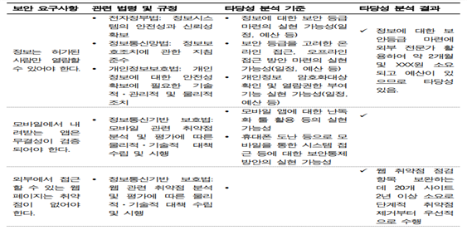
외부에서 접근 할 수 있는 웹페이지는 취약점이 없어야 한다의 타당성 분석 기준은
“웹 취약점 점검의 모든 항목을 구현할 경우의 개발 일정 및 예산”을 기입한다.

모바일에서 내려받는 앱은 무결성이 검증되어야 한다의 타당성 분석 결과는 “법령 준수를 위한 휴대폰 관련 보안지침 마련에 약 1.5개월 소요되므로 타당성 있음”을 기입한다.

2. 보안 침해 시나리오에 의해 웹서버/DBMS의 경우 DDoS공격과 SQL Injection공격에 대해 취약한 부분이 확인되었을 때 IT자원에 대한 중요도를 5점 척도로 나타내고 보안요구사항의 우선순위 설정 시 전화면접과 대면면접을 실시할 예정으로 이에 대한 장단점에 대해 서술하시오.
IT자원 | 중요도(5점 척도) | 이유
웹서버 | 5점 | DDoS 공격 시 서비스가 마비될 수 있어, 가용성에 매우 큰 영향을 미침
DBMS | 5점 | SQL Injection 공격 시 데이터 유출, 변조 등 싱감한 피해가 발생할 수 있음

전화 면접은 이메일, 문자 ,SNS보다 상대의 주의를 집중시키는데 좀 더 유리하나, 필요한 시기에 상대와의 통화가 되지 않는 경우가 종종 있음.

대면 면접은 상대의 표정, 어투, 표정 등을 통해 의도 파악이 상대적으로 용이한데 반면, 대면 소통을 위한 시간과 준비에 상대적으로 많은 노력이 필요함.

3. 위의 내용을 토대로 IT자원에 대한 보안요구사항의 우선순위 선정을 위해 영향도 분석 및 최신 기술 동향에 대해 알아보려고 한다. 이 때 최신 기술 동향을 파악하기 위한 방법에 대해 서술하시오.
보안 기술 마인드맵을 활용하여 최신 보안 기술의 조사 영역을 확인한다. IT 자원의 As-Is 현황 조사와 보안요구사항의 IT 자원별 영향도를 분석한 결과를 바탕으로 어떠한 영역에서 최신 보안 기술을 조사할 것인지를 우선 규명해야 한다. 이를 위해서는 IT 자원의 As-Is 현황 조사와 IT 자원별 영향도 분석 결과를 적용한 보안 기술 마인드맵의 분 류 영역을 도출하여야 한다.
최신 보안 기술을 조사한다. 보안 기술의 마인드맵을 작성하고 나면 해당 보안 기술에 대하여 다양한 방법으로 조사한다.
- HW 및 상용 SW 제조업체를 활용하는 방법으로 조사한다.
- 세미나 혹은 별도 교육 강좌를 활용하는 방법으로 조사한다.
- 인터넷 등을 활용하여 조사한다.
최신 보안 기술 조사 결과를 보안 기술 마인드맵에 반영한다.
4. 아래 문서는 보안요구사항 명세 항목의 일부분으로 취약점 점검 시 확인한 DDoS, SQL Injection공격에 대한 명세 항목을 추가하여 작성하시오.
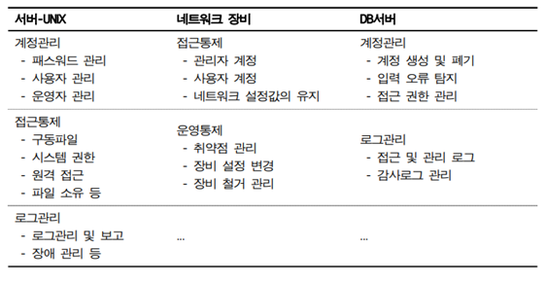
네트워크 장비 항목에 DDoS 공격 대응(트래픽, 모니터링, 필터링)를 추가함.
DB서버 항목에 SQL Injection 방지 (입력 검증 및 쿼리 보안 강화)를 추가함.

5. 보안요구사항의 오류를 검증하기 위한 검증기준 정의 시 보안요구사항 명세서의 최신 버전 확인에 대한 3가지 항목에 대해 서술하시오.
- 보안요구사항 명세서의 근거 자료를 확인한다.
- IT 자원 분류 체계, 보안 취약점 진단과 영향도 평가, 최신 기술에 대한 마인드맵 작성, 보 안 관련 법적 근거 등을 반영한 보안요구사항 명세서인지 먼저 확인해야 한다. 이는 보안요 구사항의 검증 대상을 명확히 인식하고, 관련된 오류를 효율적으로 검증하기 위한 최소한의 기준점이 된다.
- 보안요구사항 명세서의 작성자를 확인한다.
- 보안요구사항 명세서를 여러 사람이 작성하는 경우 보안요구사항의 최종 내용이 아닌 중간 버전의 내용이 수정되지 않고 반영되는 경우가 가끔 있으므로 반드시 명세서 작성자를 확 인하고 최종 버전인지를 확인하여야 한다.
- 관련 법적 근거의 시행 날짜를 확인한다.
- 관련 법적 근거가 가장 최근의 시행 날짜를 반영한 가이드라인인지를 확인해야 한다. 대부 분 법령의 큰 흐름은 바뀌지 않기 때문에 심각한 이슈는 없으나 점검 항목의 조정, 점검 대 상의 축소 또는 확대 등의 이슈가 있을 수 있으므로, 보안 엔지니어링을 구축하여 사용하는 시점 기준으로 가장 최근의 법적 기준을 확인할 수 있어야 한다.

6. 아래 그림은 보안 요구사항 명세서 수정 전/후를 도식화한 것으로 앞서 확인한 취약점(DDoS/SQL Injection)에 대한 요구사항 세부내용을 작성하시오.
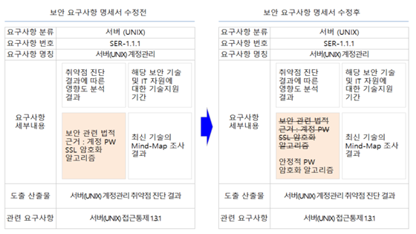
네트워크 트래픽 모니터링 및 비정상 트래픽 필터링 구현
입력값 검증 강화 및 쿼리 파라미터 바인딩 적용을 통한 SQL Injection 방지

